

UNIVERSIDAD DE LAS CIENCIAS INFORMÁTICAS
FACULTAD DE TECNOLOGÍAS INTERACTIVAS
Trabajo de Curso de Ingeniería de Software I

Título: Sistema de Gestión de pedidos de una MYPIME comercializadora de Ácido acético y botellas plásticas

Autores:
Douglas Reyes García
Alex Daniel Jorro Gacita
Tutor: Lisset Salazar Gómez

La Habana, Noviembre 2025
“Año 67 de la Revolución”
Resumen

El presente trabajo aborda la propuesta de un Sistema de Gestión de Pedidos para una MIPYME comercializadora de ácido acético y botellas plásticas, orientado a optimizar el control de sus operaciones comerciales mediante la automatización de los procesos de pedidos, pagos, entregas y devoluciones. Actualmente, la empresa enfrenta dificultades derivadas del manejo manual de la información, lo que genera demoras, errores y falta de trazabilidad en la gestión administrativa y operativa.
El objetivo general del trabajo consiste en analizar la factibilidad y diseñar la base conceptual de una solución que centralice la información del negocio, permitiendo gestionar clientes, productos y transacciones de forma eficiente, confiable y accesible. La propuesta busca garantizar la integridad de los datos, reducir la carga operativa del personal y facilitar la toma de decisiones mediante reportes automatizados.
Para el desarrollo conceptual del sistema se adopta un enfoque ágil, basado en la metodología Extreme Programming (XP), por su adecuación a equipos pequeños, requisitos parcialmente cambiantes y necesidad de entregas funcionales continuas. Este enfoque favorece la retroalimentación constante del cliente y la mejora progresiva del producto.
El trabajo se centra en el estudio lógico del problema, la identificación de los procesos de negocio y la fundamentación teórica necesaria para etapas posteriores de diseño e implementación del sistema, contribuyendo así al fortalecimiento de la gestión comercial en pequeñas empresas del sector químico.
Palabras clave: MIPYME; Gestión de Pedidos; Ingeniería de Software; Automatización Comercial; XP.

Indice
Capítulo I. Fundamentación teórica 7
Introducción 7
1.1 Conceptos asociados al tema 7
o 1.1.1 Gestión comercial en las MIPYMES 7
o 1.1.2 Automatización de procesos empresariales 7
o 1.1.3 Gestión de relaciones con el cliente (CRM) 8
o 1.1.4 Integración de gestión comercial, automatización y CRM 8
1.2 Análisis de mercado 8
1.4 Herramientas y tecnologías 15
Conclusiones parciales 17
Capítulo II. Modelado del Contexto 18
Introducción 18
2.1 Técnicas de recopilación de información 18
2.2 Fuentes de obtención de requisitos 19
2.3 Modelo Conceptual 20
2.4 Reglas del negocio 21
Capítulo III. Documentación de requisitos 25
3.1 Requisitos funcionales 25
3.2 Requisitos no funcionales 32
3.3 Historias de usuario 34
3.3 Agrupación de requisitos funcionales historia de usuario 44
Capítulo IV. Validación y gestión de requisitos 47
4.1 Técnica de validación de requisitos 47
4.2 Técnicas gestión de requisitos 77
5.1 Diagramas de clases del análisis 80
Descripción de clases 83
5.2 Diagramas de Comunicación 84
Recomendaciones 89
Referencias Bibliográficas 90

Introducción

La gestión de pedidos constituye una de las actividades más relevantes en las micro, pequeñas y medianas empresas (MIPYMES) dedicadas a la comercialización de productos químicos, donde la eficiencia operativa, la exactitud en el registro de las transacciones y la trazabilidad del proceso resultan esenciales para garantizar la satisfacción del cliente y la rentabilidad del negocio. En la comercializadora de ácido acético objeto de estudio, este proceso se realiza actualmente mediante procedimientos manuales que involucran el uso de hojas de cálculo y comunicación informal entre clientes, vendedores y personal administrativo.
Dichas prácticas generan demoras en el procesamiento de los pedidos, errores en la consolidación de la información, dificultades en el control del inventario y poca transparencia en el seguimiento de las ventas.
Este escenario limita la capacidad de respuesta de la empresa, afecta la confiabilidad de los registros y obstaculiza la toma de decisiones basada en datos actualizados. La falta de trazabilidad y de una gestión centralizada también dificulta el control de las devoluciones y pagos, elementos fundamentales para mantener la integridad operativa del negocio.
A partir de esta situación, se plantea el siguiente problema: ¿Cómo automatizar la gestión de pedidos de una MIPYME comercializadora de ácido acético, mejorando la eficiencia, trazabilidad y calidad del servicio?
El objetivo general de esta investigación es diseñar e implementar un sistema web de gestión de pedidos para la comercializadora de ácido acético y botellas plásticas, que permita automatizar los procesos de solicitud, validación, registro y seguimiento de pedidos, garantizando la coherencia de la información y la mejora del desempeño organizacional. Para cumplir con este propósito, se definieron las siguientes tareas: analizar el proceso actual de gestión de pedidos en la empresa, identificar los requerimientos funcionales y no funcionales del sistema, modelar los procesos de negocio, diseñar la arquitectura del software y la base de datos, implementar los módulos de la aplicación mediante un enfoque iterativo e incremental y validar el sistema a través de pruebas técnicas y de usabilidad.
Metodológicamente, la investigación combina métodos teóricos, empíricos y técnicos. Entre los métodos teóricos se emplearon el analítico-sintético y el inductivo-deductivo, utilizados para el estudio del estado del arte y la definición de los requerimientos. Los métodos empíricos incluyeron la observación directa del proceso comercial, entrevistas con los empleados y revisión documental de los registros de pedidos existentes. Además, se aplicaron herramientas propias de la Ingeniería de Software, como el modelado UML para la representación estructural y comportamental del sistema, el uso de herramientas CASE (Lucidchart y Miro) para la elaboración de diagramas, y la utilización de tecnologías web modernas —Python con Django para el backend, HTML, CSS y JavaScript para la interfaz de usuario y PostgreSQL como gestor de base de datos—, las cuales garantizan la integridad, escalabilidad y mantenibilidad del sistema desarrollado.

Capítulo I. Fundamentación teórica

Introducción
Este capítulo establece los fundamentos teóricos y tecnológicos necesarios para dar solución a la problemática. Se analizan los principales conceptos relacionados con la gestión empresarial y el control de información, se revisan soluciones análogas disponibles en el mercado y se justifican las decisiones metodológicas y tecnológicas aplicadas en el diseño de la solución propuesta.
La investigación se apoya en una revisión documental y en el análisis comparativo de herramientas CRM existentes, con el propósito de sentar las bases conceptuales y prácticas necesarias para el desarrollo de un sistema que optimice la administración de pedidos, pagos, clientes y productos dentro de un entorno empresarial en crecimiento.

1.1 Conceptos asociados al tema

1.1.1 Gestión comercial en las MIPYMES
La gestión comercial es el conjunto de procesos administrativos, operativos y estratégicos orientados a planificar, ejecutar y controlar actividades de venta, distribución y atención al cliente, utilizando herramientas que centralicen información de clientes, productos, pedidos y pagos para mejorar la toma de decisiones, la eficiencia operativa y la competitividad (Ramírez, 2021).

1.1.2 Automatización de procesos empresariales
La automatización de procesos empresariales consiste en la capacidad de los sistemas informáticos para ejecutar tareas rutinarias sin intervención manual directa, garantizando rapidez, precisión y trazabilidad; en las MIPYMES permite reducir errores, optimizar tiempos de gestión, mantener actualizados los registros de pedidos, pagos e inventarios y destinar más tiempo a actividades estratégicas (González & Pérez, 2022).

1.1.3 Gestión de relaciones con el cliente (CRM)
La gestión de relaciones con el cliente (CRM) es un modelo apoyado en tecnologías de la información que facilita organizar, analizar y mejorar las interacciones con los clientes mediante la integración de contactos, historial de compras, comunicaciones y transacciones, permitiendo estrategias de fidelización, personalización del servicio y una visión integral del desempeño comercial en las MIPYMES (López, 2020).

1.1.4 Integración de gestión comercial, automatización y CRM
La integración de estos elementos constituye una base esencial para el desarrollo competitivo y sostenible de las MIPYMES, ya que contribuye a modernizar las operaciones, aumentar la eficiencia y fortalecer la satisfacción del cliente (Ramírez, 2021; González & Pérez, 2022; López, 2020).

1.2 Análisis de mercado
El estudio de soluciones existentes revela diversas plataformas CRM orientadas a la gestión de clientes y procesos comerciales en pequeñas y medianas empresas. La Tabla 1.1 presenta el análisis comparativo de sistemas relevantes que sirven como referencia para el desarrollo de la solución propuesta.
Tabla 1.1: Análisis comparativo de plataformas de gestión comercial
Sistema | Tipo | Gestión de Clientes | Gestión de Pedidos y Pagos | Enfoque
HubSpot CRM | CRM en la nube | Sí | Parcial | Marketing y ventas digitales
Zoho CRM | SaaS Empresarial | Sí | Sí | Ventas y automatización comercial
Bitrix24 | CRM colaborativo | Sí | Sí | Comunicación interna y ventas
Odoo CRM | Módulo integrado | Sí | Sí | Gestión integral empresarial
Freshsales | CRM en la nube | Sí | Parcial | Seguimiento de clientes potenciales
Zoom LC Odoo | ERP y CRM | Sí | Sí | Gestión integral empresarial con módulos de ventas, compras, contabilidad y atención al cliente.(adaptado por DESOFT al entorno cubano)
El análisis identifica como puntos coincidentes la centralización de la información de clientes y la automatización de procesos de venta. Sin embargo, se evidencia una brecha en soluciones personalizadas para MIPYMES locales que combinen la gestión simplificada de pedidos, pagos, productos y devoluciones, en un entorno accesible, ligero y adaptado a los recursos tecnológicos limitados de este tipo de negocios.

1.3 Fundamentación del proceso de software a desarrollar
El contexto empresarial en el que opera una MIPYME exige un manejo confiable y oportuno de la información, ya que las actividades comerciales dependen de la disponibilidad inmediata de datos precisos para la gestión de pedidos, pagos y control de inventarios. Este entorno requiere procesos organizativos capaces de asegurar integridad y coherencia en los registros, así como trazabilidad en cada operación realizada. Además, la dinámica del negocio demanda la capacidad de adaptarse rápidamente a cambios en las políticas comerciales, volúmenes de trabajo o necesidades específicas de los clientes, garantizando siempre continuidad operativa y una respuesta eficiente en cada interacción.

1.3.1 Enfoque de ingeniería de software
La aplicación del método de la estrella de Boehm y Turner permite determinar la idoneidad de un enfoque ágil basado en las características del proyecto.
La evaluación posiciona este desarrollo cerca del centro del modelo, debido a los siguientes factores: un equipo reducido de desarrolladores (2 integrantes), requisitos parcialmente estables, criticidad moderada y necesidad de entregas tempranas y funcionales.
Esta combinación favorece un proceso iterativo e incremental, centrado en la comunicación constante con el cliente y la mejora continua del producto.
El proyecto presenta las características siguientes:
- Enfoque: Ágil
- Modelo: Incremental
- Metodología: Extreme Programming (XP)

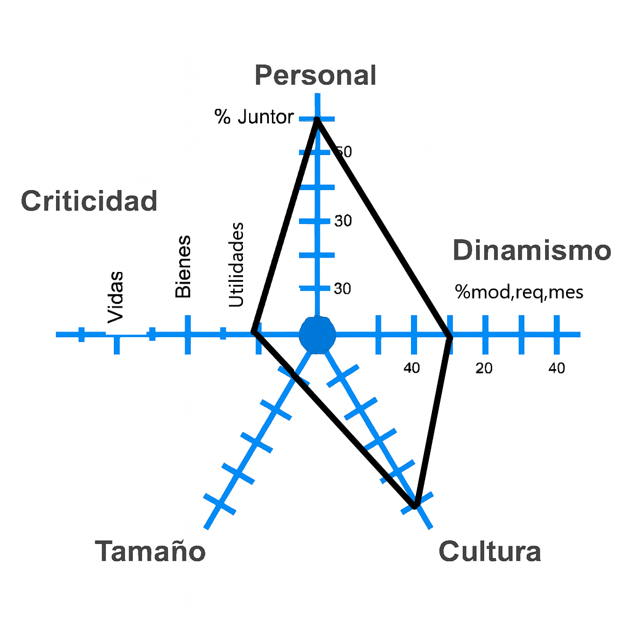

Criticidad — Baja (riesgo bajo)
El proyecto no representa un riesgo significativo para las operaciones del cliente ni para la continuidad del servicio que ofrece. Un posible fallo del sistema no generaría pérdidas graves ni comprometería la reputación del negocio. Esta condición permite manejar el desarrollo con una planificación flexible, priorizando la eficiencia en el uso de recursos sin comprometer la estabilidad operativa.
Dinamismo — Medio (requisitos con cambios moderados)
El contexto comercial del cliente puede variar ocasionalmente, generando ajustes en los requerimientos del sistema. Estos cambios no son constantes ni impredecibles, pero deben considerarse dentro de la gestión del proyecto. A nivel de negocio, esto significa que el equipo debe mantener capacidad de respuesta ante modificaciones razonables, equilibrando la estabilidad del proyecto con la necesidad de adaptarse a nuevas demandas.
Cultura — Baja o nula (equipo con poca colaboración interna)
El equipo de desarrollo no posee una cultura consolidada de trabajo colaborativo. La comunicación interna es limitada y las decisiones tienden a tomarse de forma individual. A nivel de negocio, esto puede impactar la coordinación, el seguimiento de tareas y la velocidad de respuesta ante imprevistos. Es necesario reforzar la organización interna y establecer mecanismos claros de comunicación para mejorar la eficiencia global del proyecto.
Tamaño del equipo — Pequeño (2 personas)
El equipo está compuesto por dos integrantes, lo que permite un control directo de las actividades y una comunicación sencilla. Sin embargo, este tamaño también implica una menor capacidad para distribuir las cargas de trabajo o cubrir ausencias. Desde la perspectiva del negocio, se requiere una planificación precisa y una clara asignación de responsabilidades para evitar retrasos y mantener la continuidad del proyecto.
Personal — Dos desarrolladores junior (experiencia baja)
El equipo está integrado por personal en formación, con poca experiencia práctica en proyectos reales. Esto representa un factor relevante en la gestión del negocio, ya que puede influir en los tiempos de entrega y en la calidad de los resultados. Es necesario prever instancias de revisión, apoyo y orientación para asegurar que el trabajo cumpla los objetivos planteados y mantenga un estándar de calidad adecuado.

1.3.2 Modelo de proceso de software
Se adopta un modelo de proceso incremental, implementado mediante la metodología Extreme Programming (XP). En este enfoque, el desarrollo se organiza en iteraciones cortas (de una a dos semanas) que permiten construir y agregar al sistema nuevos incrementos funcionales. Cada incremento representa una parte operativa del producto, completamente integrada y validada.
Esta estrategia combina la planificación continua con la entrega temprana de valor, lo que facilita validar las funcionalidades implementadas con el cliente y adaptarse con agilidad a posibles cambios en los requisitos.
XP proporciona las prácticas técnicas que sustentan este modelo incremental: planificación basada en historias de usuario, programación en parejas, desarrollo guiado por pruebas (TDD), integración continua y refactorización constante. Estas prácticas garantizan que cada incremento mantenga un nivel adecuado de calidad y que el sistema evolucione de forma controlada, verificable y alineada con los objetivos del proyecto.

1.3.3 Método de ingeniería de software
Se selecciona Extreme Programming (XP) como modelo principal del proceso de desarrollo, dada su orientación hacia equipos pequeños, entregas frecuentes y adaptación rápida a los cambios.
La metodología XP integra valores fundamentales como la comunicación, simplicidad, retroalimentación y adaptabilidad del equipo, los cuales se ajustan al entorno dinámico de una MIPYME que requiere optimizar procesos comerciales sin grandes estructuras tecnológicas.
Las prácticas principales aplicadas fueron:
- Desarrollo iterativo con ciclos cortos de liberación (1 a 2 semanas).
- Retroalimentación continua del cliente para validar funcionalidades de pedidos, pagos y clientes.
- Programación en parejas para mejorar la calidad del código y reducir errores.
- Integración continua, garantizando el funcionamiento correcto del sistema tras cada iteración.
- Refactorización constante, mejorando la estructura interna sin alterar la funcionalidad.
- Pruebas automatizadas para asegurar la fiabilidad de las operaciones críticas.

El marco metodológico de XP se complementó con herramientas y prácticas específicas de ingeniería para mantener la calidad del producto y la trazabilidad de los procesos:
- Planificación de iteraciones con historias de usuario priorizadas según el valor de negocio.
- Diseño orientado a componentes, diferenciando claramente los módulos de clientes, pedidos, productos y pagos.
- Desarrollo incremental, liberando funcionalidades operativas al cierre de cada iteración.
- Revisiones técnicas continuas y pruebas unitarias en cada módulo.
- Integración y despliegue continuo mediante un entorno de control de versiones.
Los artefactos principales generados durante el proceso incluyen:
Historias de usuario, versión funcional del sistema en cada iteración, documentación técnica y registros de pruebas.

1.4 Herramientas y tecnologías

1.4.1 Herramienta CASE
Visual Paradigm 8.0 se empleó para el modelado de diagramas UML y la representación de la arquitectura del sistema. Estas herramientas permiten la colaboración en tiempo real, la documentación visual del flujo de procesos y la integración directa con entornos de desarrollo, lo que facilitó la comunicación y coordinación dentro del equipo de trabajo.

1.4.2 Lenguaje de modelado
Se utilizó UML (Unified Modeling Language) en su versión 2.0 como estándar para la representación gráfica de sistemas de software. Esta herramienta permitió describir de forma estructurada los casos de uso, clases, secuencias y componentes, facilitando la comprensión del sistema tanto a nivel funcional como técnico.

1.4.3 Marco de trabajo para el desarrollo
El desarrollo de la aplicación se realizó utilizando el framework Django para el backend, complementado con HTML5, CSS3 y JavaScript para el frontend. Django fue seleccionado por su arquitectura MVC (Modelo–Vista–Controlador), su seguridad integrada y la rapidez de desarrollo que ofrece para proyectos de tamaño medio.
En conjunto, estas tecnologías permitieron construir una plataforma web dinámica, segura y modular, adecuada para la gestión de pedidos, clientes, productos y pagos en la MIPYME.

1.4.4 Entorno de desarrollo integrado
Se empleó Visual Studio Code como entorno de desarrollo principal con extensiones específicas de compilación e interpretación, por su compatibilidad con Python y JavaScript, integración con Git y extensiones para depuración, control de versiones y pruebas. Este entorno favoreció la productividad del equipo y la trazabilidad de los avances en las iteraciones de XP.

1.4.5 Lenguaje de programación
El sistema fue implementado utilizando Python 3.12 como lenguaje principal, aprovechando su sintaxis legible, amplia comunidad y ecosistema de librerías orientadas al desarrollo web.
En el lado del cliente, se utilizó JavaScript ES2023 para la creación de interfaces interactivas y la validación dinámica de formularios, garantizando una experiencia de usuario fluida y moderna.

1.4.6 Gestor de base de datos
Se seleccionó PostgreSQL 16 como sistema gestor de base de datos por su cumplimiento de las propiedades ACID, soporte para tipos de datos JSON, alto rendimiento y robustez en entornos transaccionales.
El control y la administración del modelo de datos se realizaron mediante pgAdmin 4, que facilitó la creación, consulta y mantenimiento de las estructuras de datos que sustentan la aplicación.

Conclusiones parciales
El estudio del estado del arte permitió identificar los principios conceptuales y tecnológicos que sustentan el desarrollo de sistemas de gestión comercial orientados a MIPYMES. El análisis de mercado evidenció la carencia de soluciones personalizadas que integren la automatización de pedidos, pagos y clientes mediante una interfaz ligera y adaptable al contexto local. La aplicación del modelo de Boehm y Turner justificó la adopción de la metodología Extreme Programming (XP) como el enfoque más adecuado para un equipo pequeño y con criticidad moderada, posibilitando un desarrollo incremental, iterativo y flexible. Asimismo, la selección de herramientas y tecnologías conformó un entorno moderno, seguro y escalable, sustentado en Django, Python, PostgreSQL y JavaScript, garantizando la integridad de los datos, la mantenibilidad del sistema y su adaptabilidad futura. En conjunto, este capítulo establece los fundamentos técnicos y metodológicos que servirán de base para el diseño y la implementación del sistema, en coherencia con las mejores prácticas de la ingeniería de software aplicada a entornos empresariales.

Capítulo II. Modelado del Contexto

Introducción
El presente capítulo tiene como objetivo analizar el modelo de negocio actual de la MIPYME y proponer una solución informática que optimice sus procesos de gestión comercial. A través de técnicas de modelado empresarial, se caracteriza el sistema existente, identificando sus reglas de operación, actores involucrados y flujos de trabajo.
Posteriormente, se establece el modelo mejorado que sustenta el desarrollo del sistema de gestión, especificando los nuevos procesos, roles y reglas de negocio que permitirán superar las limitaciones actuales.
La metodología de análisis se apoya en diagramas UML y especificaciones estructuradas, garantizando una transición coherente entre el contexto operativo de la empresa y la propuesta tecnológica desarrollada.

2.1 Técnicas de recopilación de información
Para la obtención de información se emplearon diversas técnicas cualitativas orientadas a comprender la dinámica del negocio y los procesos vinculados a la gestión comercial. En primer lugar, se desarrolló una sesión de lluvia de ideas entre los integrantes del equipo, con el propósito de identificar las principales dificultades en la administración de pedidos, pagos y clientes, así como las oportunidades de mejora en la organización de la información. Posteriormente, se realizaron entrevistas semiestructuradas que permitieron profundizar en el flujo actual de trabajo, detectar ineficiencias en la comunicación interna y conocer las percepciones de los participantes sobre el desempeño de las actividades comerciales. De forma complementaria, se aplicó la observación directa durante la ejecución de las tareas operativas, lo que permitió evidenciar la dependencia de procesos manuales y la falta de centralización en el manejo de datos. Finalmente, se efectuó un análisis documental de registros y documentos internos relacionados con pedidos, facturación y pagos, con el fin de evaluar la trazabilidad, consistencia y disponibilidad de la información existente. La aplicación de estas técnicas permitió obtener una comprensión integral del contexto operativo y definir las principales necesidades y oportunidades de mejora en la gestión comercial.

2.2 Fuentes de obtención de requisitos
En el proceso de obtención de requisitos, es fundamental identificar las diversas fuentes de información que permiten definir con precisión las necesidades del sistema. Entre estas fuentes se consideran las metas del negocio, los stakeholders o interesados, el conocimiento del dominio, el entorno operacional y el entorno organizacional, cada una aportando perspectivas complementarias. Las metas u objetivos del negocio permiten identificar los resultados específicos que el sistema debe apoyar o mejorar, como reducir el tiempo de atención al cliente, optimizar la gestión de inventario o incrementar la eficiencia de los procesos de pago; para obtener esta información se analizaron planes estratégicos, informes de gestión y objetivos de mejora definidos por la dirección, lo que facilitó priorizar los requisitos y asegurar que estuvieran alineados con las necesidades reales de la organización. Los stakeholders, por su parte, incluyen a todas las personas o grupos con interés, responsabilidad o influencia sobre el sistema, y sus necesidades, expectativas y restricciones constituyen una fuente directa de requisitos; en este caso, se emplearon entrevistas, encuestas y talleres con usuarios finales, clientes, patrocinadores y personal operativo, asegurando así que se capturaran tanto los requerimientos funcionales como los no funcionales. El conocimiento del dominio aporta información sobre los procesos, reglas de negocio y prácticas del sector, permitiendo comprender cómo debe comportarse el sistema y qué restricciones deben considerarse; este conocimiento se obtuvo mediante la revisión de manuales, normativas de la industria, documentación interna y reuniones con expertos del área, garantizando que los requisitos reflejaran las realidades del negocio. Además, el entorno operacional considera las condiciones físicas, técnicas y ambientales en las que funcionará el sistema, incluyendo factores como ubicación, conectividad, dispositivos y equipos de soporte; se recopiló mediante inspecciones de campo, análisis de infraestructura tecnológica y reuniones con el personal operativo, con el fin de definir las restricciones y necesidades técnicas críticas. Finalmente, el entorno organizacional abarca la cultura, estructura, procesos internos y normas de la empresa, como jerarquías, protocolos y políticas de seguridad, que influyen directamente en la viabilidad y adaptación del sistema; para capturar esta información se realizaron entrevistas con líderes de área, revisión de manuales organizacionales y análisis de los procesos existentes, asegurando que los requisitos se ajustaran a las prácticas y políticas internas de la organización.

2.3 Modelo Conceptual
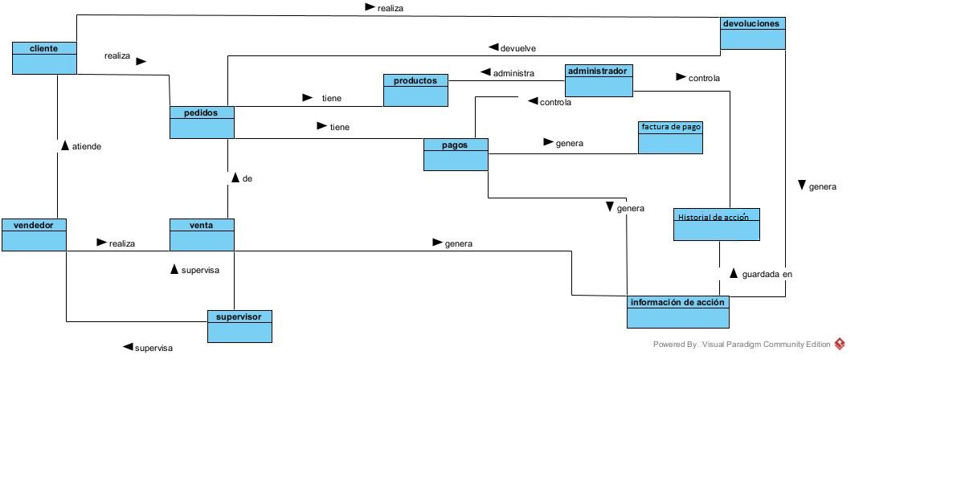

El modelo conceptual representa las principales entidades y relaciones que intervienen en la gestión comercial del negocio, abarcando desde la atención al cliente hasta el control administrativo de pagos y devoluciones. En este modelo, el proceso inicia con el cliente, quien realiza pedidos de productos. Cada pedido puede estar compuesto por uno o varios productos y constituye el punto de partida del ciclo comercial. El cliente también puede realizar devoluciones de un pedido; en caso de que se devuelva solo una parte, el pedido se modifica para reflejar la cantidad restante.
El cliente es atendido por un vendedor, responsable de gestionar las ventas correspondientes a los pedidos. Cada venta puede implicar uno o varios pagos, dependiendo del valor total del pedido. El supervisor cumple la función de vigilar el desempeño del vendedor y supervisar el avance de las ventas, asegurando el cumplimiento de los procedimientos establecidos.
Cuando un vendedor concreta una venta, registra la información asociada, como la fecha y el responsable de la operación. Estos datos se almacenan en un historial controlado por el administrador, quien también tiene a su cargo la verificación y control de los pagos. Los pagos generan información complementaria que se guarda en el historial junto con los detalles de la venta y, además, cada pago genera una factura que respalda formalmente la transacción.
Asimismo, las devoluciones generan registros que se documentan en el historial, permitiendo mantener un control actualizado de las operaciones. Los productos son administrados exclusivamente por el administrador, quien gestiona su disponibilidad, actualiza los movimientos relacionados con ventas o devoluciones y vela por la coherencia de la información registrada en el sistema comercial.
En conjunto, el modelo refleja una estructura organizada que permite comprender de manera integral el flujo de información y la interacción entre los distintos actores del negocio, asegurando el control y seguimiento de las operaciones en todas las etapas del proceso comercial.

2.4 Reglas del negocio
A continuación, se especifican las reglas que rigen el proceso actual de gestión comercial de la MIPYME:
No | Clasificación | Nombre | Descripción
1 | Hecho | Registro Manual de Pedidos | Los pedidos de los clientes se registran manualmente, evidenciando la operación actual del negocio.
2 | Hecho | Control de Inventario Empírico | La existencia de productos se verifica mediante conteos físicos en almacén.
3 | Restricción | Actualización Diferida | Los cambios en inventario y ventas deben cumplirse con actualizaciones no inmediatas, limitando la consistencia de la información.
4 | Computacional | Cálculo de Totales | Se requiere calcular montos y balances mediante operaciones definidas, actualmente realizadas en hojas de cálculo.
5 | Restricción | Consolidación de Datos | Los reportes de ventas y existencias deben consolidarse manualmente, afectando la eficiencia del proceso.
6 | Restricción | Priorización Temporal | Los reportes financieros se generan semanalmente, limitando la visibilidad inmediata de ventas.
7 | Facilitador de acción | Difusión de Información por Canales Informales | Los informes se transmiten por medios no oficiales, facilitando la acción pero sin centralización de datos.
8 | Restricción | Sincronización entre Áreas | La información entre ventas e inventario no se sincroniza en tiempo real, restringiendo la eficiencia del proceso.
9 | Hecho | Variabilidad Operativa | Los procesos operativos varían según tipo de producto o temporada, mostrando la naturaleza actual de las operaciones.

Conclusiones parciales
El análisis del modelo de negocio actual permitió identificar los roles, actores y reglas que intervienen en los procesos de la MIPYME, poniendo en evidencia las limitaciones derivadas del manejo manual de pedidos, pagos, devoluciones e inventario. La elaboración del modelo conceptual facilitó la comprensión de las interacciones entre los actores del negocio y las actividades principales, revelando redundancias y oportunidades de automatización. Finalmente, el modelado detallado de las actividades y decisiones del negocio proporcionó una base sólida para el diseño posterior del sistema, asegurando la coherencia entre los procesos reales y las mejoras planteadas, y contribuyendo al fortalecimiento de la gestión comercial de la MIPYME.

Capítulo III. Documentación de requisitos
Introducción

El presente capítulo tiene como propósito describir los requisitos que definen el comportamiento y las características de la solución informática propuesta. Se establecen los requisitos funcionales y no funcionales del sistema, así como su agrupación por casos de uso, los cuales constituyen la base para el diseño e implementación de la aplicación web.
El proceso de levantamiento de requisitos se realizó mediante entrevistas con el personal involucrado, observación directa de los procesos actuales y análisis de las limitaciones del sistema manual. Posteriormente, los requisitos fueron priorizados y clasificados de acuerdo con su relevancia para el negocio y su complejidad técnica, siguiendo los principios de la metodología Extreme Programming (XP), que promueve la comunicación constante con el cliente y la adaptación continua a los cambios.

3.1 Requisitos funcionales
Los requisitos funcionales fueron determinados considerando las principales operaciones del negocio: gestión de pedidos, control de inventario, registro de pagos y administración de devoluciones. Se evaluaron bajo los criterios de prioridad (nivel de impacto en el funcionamiento del sistema) y complejidad (esfuerzo técnico estimado para su implementación).
No. | Nombre | Descripción | Prioridad | Complejidad
RF1 | Crear cuenta de cliente | Permitir registrar cuentas de clientes con datos de contacto (nombre, RUC/ID, dirección, correo, teléfonos). | Alta | Media
RF2 | Modificar datos de cliente | Permitir actualizar la información del cliente registrada(nombre, dirección, correo, teléfonos). | Alta | Media
RF3 | Eliminar cliente | Permitir marcar o eliminar clientes inactivos según política(Se eliminaran todos los pedidos de ese cliente, historial de acción y pagos correspondiente). | Media | Media
RF4 | Consultar clientes | Listar clientes, asi como sus datos e información de contacto(nombre, dirección, correo, teléfonos). | Alta | Baja
RF5 | Iniciar sesión (autenticación) | Inicio de sesión seguro para clientes y trabajadores con username y contraseña cifrada. | Alta | Media
RF6 | Cerrar sesión | Permitir cerrar sesión de forma segura terminando con todas las transacciones de ese usuario. | Media | Baja
RF7 | Recuperar contraseña | Recuperación mediante correo o token seguro. | Media | Media
RF8 | Crear rol | Crear roles de usuarios internos al sistema (administrador, vendedor, supervisor,). | Alta | Media
RF9 | Modificar rol | Editar permisos y características de roles existentes como a que rol puede eliminar y añadir productos. | Alta | Media
RF10 | Eliminar rol | Eliminar o inactivar roles que no se usan. | Baja | Media
RF11 | Consultar roles | Listado y detalle de roles y permisos. | Media | Baja
RF12 | Crear producto | Registrar producto (ácido acético, botellas, presentaciones) con precio, unidad y código. | Alta | Media
RF13 | Modificar producto | Editar los datos de un producto registrado. | Alta | Media
RF14 | Eliminar producto | Marcar producto como inactivo o eliminarlo según política(Se elimina el producto solo de el almacen pero permanece en los pedidos ya realizados). | Media | Media
RF15 | Consultar productos | Búsqueda y filtrado por nombre, código, categoría y disponibilidad. | Alta | Baja
RF16 | Crear categoría / presentación | Añadir categorías o presentaciones de producto. | Media | Media
RF17 | Modificar categoría | Modificar datos de categoría o presentación. | Media | Media
RF18 | Eliminar categoría | Eliminar o inactivar una categoría. | Baja | Media
RF19 | Consultar categorías | Listado y filtrado de categorías/presentaciones. | Media | Baja
RF20 | Crear pedido | Generar pedido con items, cantidades, precios, condiciones de entrega y cliente (por cliente o vendedor). | Alta | Media
RF21 | Validar disponibilidad / reservar stock | Comprobar y reservar stock al crear el pedido. | Alta | Alta
RF22 | Confirmar pedido provisional | Establecer estado "Pendiente" o "Reservado" tras verificación inicial. | Alta | Media
RF23 | Modificar estado de pedido | Permitir cambiar estados: Pendiente, Reservado, Confirmado, Enviado, Entregado, Cancelado. | Alta | Media
RF24 | Registrar pago | Registrar pagos totales o parciales y su método (transferencia, efectivo, tarjeta). | Alta | Alta
RF25 | Pagar fraccionados / abonos | Permitir registrar múltiples abonos asociados a un mismo pedido y calcular saldo. | Alta | Alta
RF26 | Verificar  automáticamente pagos | Validar pagos y actualizar estado del pedido automáticamente según reglas. | Alta | Alta
RF27 | Generar recibo / comprobante de venta | Emitir comprobante digital (PDF) al confirmarse pago total o según política. | Alta | Media
RF28 | Emitir nota de crédito / reembolso | Generar nota o comprobante en caso de devolución o ajuste económico. | Media | Alta
RF29 | Iniciar devolución | Crear solicitud de devolución indicando motivo, estado y acciones a seguir. | Alta | Alta
RF30 | Actualizar inventario por venta | Restar stock automáticamente al completar venta o según política de reserva. | Alta | Alta
RF31 | Actualizar inventario por devolución | Incrementar stock al procesar devolución aceptada. | Alta | Media
RF32 | Ajustar manualmente el inventario | Registrar entradas/egresos manuales por conteo físico u operaciones excepcionales. | Media | Media
RF33 | Emitir alertas de stock mínimo | Generar notificaciones cuando el stock alcance niveles mínimos configurados. | Media | Media
RF34 | Mantener histórico de pedidos y transacciones | Mantener registro completo de pedidos, pagos, devoluciones, ajustes y envíos. | Alta | Media
RF35 | Generar reportes operativos básicos | Generar reportes: ventas, pedidos por estado, productos más vendidos, periodo. | Alta | Media
RF36 | Exportar / importar datos (CSV/Excel) | Exportar listados y permitir importación inicial o masiva de productos/clientes. | Media | Media
RF37 | Auditar actividades | Registrar acciones de usuarios (creación, edición, eliminación) para trazabilidad. | Alta | Media
RF38 | Notificar automáticamente | Enviar correos/SMS para notificar al admin al cierre del día de sus ganancias y cantidad de pedidos realizados en caso de no estar conectado en el momento configurado. | Alta | Media
RF39 | Emitir panel administrativo / dashboard | Mostrar indicadores claves del negocio(Ganancia promedio por pedido, ganancia total, cantidad de pedidos sin pagar, usuarios con más ventas, producto más devuelto) | Alta | Media
RF40 | Emitir facturas legales | Generar factura legal conforme a normativa fiscal aplicable en caso de realizar una venta mayorista a MYPIMEs o empresas estatales. | Alta | Alta
RF41 | Mantener y configurar el sistema | Permitir configurar parámetros en el sistema sistema: políticas de stock, condiciones de pago, formatos del recibo de pago. | Alta | Media

3.2 Requisitos no funcionales
Los requisitos no funcionales fueron definidos tomando como referencia la clasificación propuesta por Sommerville (2011), que agrupa los atributos de calidad del software en categorías relacionadas con su desempeño, seguridad, mantenibilidad y usabilidad.

3.2.1 Requisitos de rendimiento
- RnF 1.1. El sistema debe permitir la carga de las páginas principales en un tiempo menor a 3 segundos bajo condiciones normales de uso.
- RnF 1.2. La actualización del inventario y los pedidos debe reflejarse en menos de 2 segundos después de la confirmación de la acción.

3.2.2 Requisitos de seguridad
- RnF 2.1. El sistema debe autenticar a los usuarios mediante credenciales únicas y cifradas.
- RnF 2.2. Los datos sensibles (como contraseñas y transacciones) deben almacenarse utilizando encriptación AES de 256 bits.
- RnF 2.3. Solo los usuarios con rol de administrador podrán acceder a los reportes financieros y de inventario.

3.2.3 Requisitos de usabilidad
- RnF 3.1. La interfaz del sistema debe ser accesible desde dispositivos móviles, tabletas y computadoras de escritorio.
- RnF 3.2. El sistema debe mantener una estructura de navegación simple, con máximo tres niveles jerárquicos por menú.
- RnF 3.3. El sistema debe incluir mensajes de retroalimentación claros ante errores o acciones exitosas.

3.2.4 Requisitos de mantenibilidad
- RnF 4.1. El código fuente debe seguir las convenciones de estilo de Python y JavaScript (PEP8 y ESLint).
- RnF 4.2. El sistema debe estar documentado para facilitar futuras modificaciones y ampliaciones.
- RnF 4.3. La base de datos debe permitir la incorporación de nuevas tablas sin alterar la estructura existente.

3.3 Historias de usuario

Nombre  HUO-1 Registro y acceso de clientes | Prioridad  Alta | Tiempo estimado  16
Historia de Usuario
Como cliente potencial de la MYPIME
Quiero registrarme en el sistema de forma segura con mis datos personales y de contacto
Para poder gestionar mis pedidos y pagos de forma segura
Criterio de aceptación
CA1:Dado que el cliente no tiene cuenta, hace clic en el botón registrarme, cuando ingresa todos los datos obligatorios, con datos válidos, hago clic en registrarme y entonces se debe crear su cuenta y puede iniciar sesión, recuperar su contraseña y acceder a su perfil.
CA2:Dado que el usuario esta registrado, al ingresar su contraseña y nombre de usuario validos y dar clic en el botón iniciar sesión es redirigido a la página de inicio.
CA3:Dado que el usuario intenta iniciar sesión, al ingresar una contraseña o nombre de usuario no validos lanza un mensaje de usuario o contraseñas no validos.
CA4:Dado que el usuario al registrarse deja vacios campos obligatorios o los rellena con información no valida, se deniega el registro y muestra un mensaje de campos no validos o campos obligatorios.

Nombre  HUO-2 Gestión de roles y usuarios internos | Prioridad  Alta | Tiempo estimado  16
Historia de Usuario
Como administrador de la MYPIME
Quiero añadir, eliminar, modificar y observar los roles y acciones de usuarios internos del sistema
Para controlar quién accede a cada módulo del sistema y como lo hace.
Criterio de aceptación
CA1: Dado que soy administrador, cuando creo o edito un rol, entonces puedo definir sus permisos y asignarlo a empleados activos.
CA2:Dado que soy el administrador si el estado de un usuario es activo al seleccionarlo y hacer clic en el botón revocar, pierde sus permisos de usuario y su estado pasa a inactivo.
CA3:Dado que soy el administrador, puedo ver todos los usuarios activos he inactivos y sus permisos actuales.

Nombre  HUO-3 Gestión de productos | Prioridad  Alta | Tiempo estimado(horas)  32
Historia de Usuario
Como administrador de la MYPIME
Quiero añadir, eliminar, listar y modificar productos y sus categorías/presentaciones
Para mantener actualizado el inventario disponible y facilitar la vizualizacion de productos.
Criterio de aceptación
CA1: Dado que hago clic en el botón añadir producto, muestra un formulario con campos a rellenar, al rellenarse correctamente el formulario y hacer clic en el botón aceptar se agrega un producto.
CA2: Dado que selecciono un producto y hago clic en el botón eliminar de stock, aparece una ventana de confirmación, al hacer clic en aceptar se desactiva ese producto, si presionas cancelar, el producto no se elimina

Nombre  HUO-4 Creación y procesamiento de pedidos | Prioridad  Alta | Tiempo estimado  16
Historia de Usuario
Como cliente o vendedor de la MYPIME.
Quiero crear pedidos con sus productos validar stock y confirmar su estado.
Para formalizar ventas dentro del flujo comercial.
Criterio de aceptación
CA1: Dado que selecciono productos disponibles, cuando confirmo el pedido, entonces el sistema valida el stock y crea un pedido en estado pendiente.
CA2: Dado que seleccione productos disponibles, cuando confirmo el pedido, si se introduce una cantidad de pago, si esta es en su totalidad el precio del producto, crea un pedido con estado pagado.

Nombre  HUO-5 Gestión de pagos y comprobantes | Prioridad  Alta | Tiempo estimado  24
Historia de Usuario
Como cliente o vendedor.
Quiero registrar pagos, generar recibos o notas de crédito.
Para garantizar trazabilidad y soporte contable de las transacciones.
Criterio de aceptación
CA1: Dado que un pedido tiene pagos pendientes, cuando registro un pago o abono, entonces el saldo se actualiza y se genera el comprobante correspondiente.

Nombre  HUO-6  Procesamiento de devoluciones | Prioridad  Alta | Tiempo estimado  8
Historia de Usuario
Como cliente.
Quiero solicitar devoluciones de pedidos
Para ejercer mi derecho de devolución
Criterio de aceptación
CA1: Dado que el pedido fue entregado, cuando el cliente crea una solicitud con motivo válido, entonces el administrador evalúa y si la mercancía está en buen estado actualiza el stock.
CA2: Dado que el pedido fue entregado, cuando el cliente crea una solicitud con motivo válido, entonces el administrador evalúa y si la mercancía está en mal estado entonces acepta la devolución y registra su motivo.

Nombre  HUO-7 Actualización y control de inventario | Prioridad  Alta | Tiempo estimado  8
Historia de Usuario
Como encargado de almacén.
Quiero mantener el inventario actualizado por ventas, devoluciones o ajustes manuales.
Para reflejar existencias reales.
Criterio de aceptación
CA1: Dado que ocurre una venta, devolución o ajuste, cuando se ejecuta la operación, entonces el stock se recalcula y se generan alertas si hay niveles mínimos.

Nombre  HUO-8 Seguimiento histórico y reportes | Prioridad  Alta | Tiempo estimado  12
Historia de Usuario
Como administrador.
Quiero consultar el historial de transacciones y generar reportes de ventas o pedidos.
Para analizar el desempeño del negocio.
Criterio de aceptación
CA1: Dado que selecciono un rango de fechas, cuando genero un reporte, entonces se muestran los datos resumidos y exportables.
CA2: Dado que selecciono un usuario trabajador siendo yo el administrador, se muestra un reporte de datos de todas las acciones del mismo.

Nombre  HUO-9 Integración del sistema | Prioridad  Media | Tiempo estimado  24
Historia de Usuario
Como administrador.
Quiero importar/exportar datos, realizar copias de seguridad y exponer una API básica.
Para facilitar integraciones y recuperación ante fallos.
Criterio de aceptación
CA1: Dado que ejecuto una operación de mantenimiento, cuando la configuro y confirmo, entonces los datos se procesan correctamente, registrando logs y notificaciones.

Nombre  HUO-10 Listar clientes | Prioridad  Alta | Tiempo estimado  16
Historia de Usuario
Como vendedor o administrador de la MYPIME
Quiero listar los clientes activos.
Para controlar la realización de pedidos y los clientes de mayores compras.
Criterio de aceptación
CA1: Dado que accedo a la lista se mostrarán todos los clientes del sistema en paginado de 20 en 20

Nombre  HUO-11 Administrar cuenta cliente | Prioridad  Alta | Tiempo estimado  16
Historia de Usuario
Como cliente de la MYPIME.
Quiero eliminar o modificar cliente.
Para cambiar a otra plataforma.
Criterio de aceptación
CA1: Dado que estoy registrado y entro a mi perfil de cliente, hago clic en eliminar cuenta y aceptar la checkbox la cuenta se desactiva
CA2: Dado que estoy registrado y entro a mi perfil de cliente, hago clic en modificar parámetros, introduzco los nuevos valores y al aceptar se cambian los datos del cliente.

3.3 Agrupación de requisitos funcionales historia de usuario
Los requisitos funcionales se agrupan según las historias de usuario, las cuales contienen las funcionalidades de la aplicación. Cada historia de usuario incluye los requisitos asociados que garantizan su correcta ejecución.
Historia de usuario | Requisitos Asociados
Registro y acceso de clientes | RF1, RF5, RF6, RF7
Gestión de roles y usuarios internos | RF8, RF9, RF10, RF11
Administración del catálogo de productos | RF12, RF13, RF14, RF15, RF16, RF17, RF18, RF19
Creación y procesamiento de pedidos | RF20, RF21, RF22, RF23
Gestión de pagos y comprobantes | RF24, RF25, RF26, RF27, RF28, RF40
Procesamiento de devoluciones | RF29, RF31
Actualización y control de inventario | RF30, RF32, RF33
Seguimiento histórico y reportes | RF34, RF35
Integración del sistema | RF36, RF37, RF38, RF39, RF41
Administrar cuenta cliente | RF2, RF3
Listar clientes | RF4

Conclusiones parciales
El análisis de los requisitos funcionales y no funcionales permitió identificar las necesidades clave de los distintos actores del sistema, poniendo en evidencia la importancia de gestionar de manera eficiente clientes, roles, productos, pedidos, pagos, envíos, devoluciones e inventario. La elaboración de historias de usuario facilitó la comprensión de las funcionalidades requeridas y su priorización según impacto en el negocio y complejidad técnica, revelando dependencias y oportunidades de optimización. Finalmente, la agrupación de requisitos funcionales por historias de usuario y la definición de criterios de aceptación proporcionaron una base sólida para el diseño e implementación del sistema, asegurando la trazabilidad, la coherencia con las operaciones reales y la alineación con las necesidades del negocio, contribuyendo al fortalecimiento de la gestión comercial y tecnológica de la MIPYME.

Capítulo IV. Validación y gestión de requisitos
Introducción
En este capítulo se presentan los casos de prueba diseñados para validar el correcto funcionamiento del sistema, basados en los requisitos funcionales identificados durante el análisis del proyecto. Cada caso de prueba describe de manera detallada los datos de entrada, las acciones a realizar y los resultados esperados, garantizando que los distintos procesos del software cumplan con los objetivos y necesidades del usuario. La elaboración de estos casos permite detectar posibles errores, verificar la integridad de las operaciones y asegurar que el sistema proporcione un comportamiento confiable y consistente en escenarios reales de uso.

4.1 Técnica de validación de requisitos
Para garantizar que cada Requisito Funcional (RF) definido se cumpla correctamente, se emplea la validación mediante casos de prueba (CP). Un CP es la descripción de una acción específica que se debe realizar con el software, detallando de manera precisa los datos de entrada, las tareas a ejecutar y los resultados esperados. Esta técnica permite verificar sistemáticamente que cada funcionalidad se comporte según lo previsto y facilita la detección de posibles errores antes de la implementación del sistema.
Se opta por esta técnica porque ofrece un enfoque concreto y detallado para evaluar el cumplimiento de cada RF de manera individual, asegurando que todos los aspectos funcionales se controlen de forma estructurada. A continuación, se presentan los casos de prueba diseñados para validar cada uno de los RF identificados en el proyecto.

Requisito: "Emitir panel administrativo / dashboard"
Caso 1: Visualización de indicadores
Entrada: Usuario administrador logueado
Acción: Click "Abrir dashboard"
Resultado esperado: Visualización de ventas, pedidos pendientes, stock crítico y alertas + mensaje "Dashboard cargado correctamente"
Caso 2: Usuario sin permisos
Entrada: Usuario vendedor logueado
Acción: Click "Abrir dashboard"
Resultado esperado: Mensaje "No tiene permisos para acceder al panel administrativo" + acceso denegado

Requisito: "Emitir facturas legales"
Caso 1: Generación de factura exitosa
Entrada: Pedido pagado: 12345, Datos fiscales completos
Acción: Click "Generar factura"
Resultado esperado: Factura legal emitida en PDF + mensaje "Factura emitida correctamente"
Caso 2: Pedido no pagado
Entrada: Pedido: 12346, Estado: Pendiente
Acción: Click "Generar factura"
Resultado esperado: Mensaje "No se puede emitir factura, pedido no pagado"

Requisito: "Consultar catálogos y estado de pedidos (solo lectura)"
Caso 1: Consulta exitosa de catálogo
Entrada: Usuario autenticado
Acción: Click "Consultar catálogo"
Resultado esperado: Listado de productos con detalles + mensaje "Consulta realizada correctamente"
Caso 2: Consulta de estado de pedido
Entrada: Pedido: 12345, Usuario autenticado
Acción: Click "Consultar estado de pedido"
Resultado esperado: Muestra el estado actual del pedido + mensaje "Consulta realizada correctamente"
Caso 3: Usuario no autorizado
Entrada: Usuario no autenticado
Acción: Intentar consultar catálogo o estado
Resultado esperado: Mensaje "Acceso denegado" + no se muestran datos

Requisito: "Mantener y configurar el sistema"
Caso 1: Configuración de parámetros exitosa
Entrada: Usuario administrador, Modificación de stock mínimo a 10, Condiciones de pago a 30 días
Acción: Click "Guardar configuración"
Resultado esperado: Parámetros actualizados + mensaje "Configuración guardada correctamente"
Caso 2: Usuario sin permisos
Entrada: Usuario vendedor intentando modificar parámetros
Acción: Click "Guardar configuración"

Requisito: "Crear cuenta de cliente"
Caso 1: Registro exitoso
Entrada: Nombre: Juan Pérez, RUC: 123456789, Dirección: Av. Central 123, Email: juan@mail.com, Teléfono: 987654321
Acción: Click "Registrar cuenta"
Resultado esperado: Cuenta creada correctamente + mensaje "Cliente registrado exitosamente"
Caso 2: Email ya registrado
Entrada: Mismos datos que el caso 1 pero con email existente
Acción: Click "Registrar cuenta"
Resultado esperado: Mensaje "El email ya está registrado" + cuenta no creada
Caso 3: Datos incompletos
Entrada: Nombre vacío, RUC válido, Email válido
Acción: Click "Registrar cuenta"
Resultado esperado: Mensaje "Complete todos los campos obligatorios" + cuenta no creada

Requisito: "Modificar datos de cliente"
Caso 1: Modificación exitosa
Entrada: Cliente existente: Juan Pérez, nuevo teléfono: 912345678
Acción: Click "Actualizar datos"
Resultado esperado: Datos actualizados correctamente + mensaje "Información actualizada"
Caso 2: Cliente no existente
Entrada: Cliente no registrado: Ana García
Acción: Click "Actualizar datos"
Resultado esperado: Mensaje "Cliente no encontrado" + cambios no aplicados

Requisito: "Eliminar cliente"
Caso 1: Eliminación exitosa
Entrada: Cliente activo: Juan Pérez
Acción: Click "Eliminar cliente"
Resultado esperado: Cliente marcado como inactivo + mensaje "Cliente eliminado"
Caso 2: Cliente ya inactivo
Entrada: Cliente previamente eliminado: Ana García
Acción: Click "Eliminar cliente"
Resultado esperado: Mensaje "Cliente ya se encuentra inactivo"

Requisito: "Consultar clientes"
Caso 1: Consulta exitosa
Entrada: Buscar cliente por nombre: Juan Pérez
Acción: Click "Buscar"
Resultado esperado: Lista de clientes con coincidencias + detalle de historial de compras
Caso 2: Cliente no encontrado
Entrada: Buscar cliente por nombre: Pedro Gómez
Acción: Click "Buscar"
Resultado esperado: Mensaje "No se encontraron clientes"

Requisito: "Iniciar sesión (autenticación)"
Caso 1: Inicio de sesión exitoso
Entrada: Email válido: juan@mail.com + contraseña correcta
Acción: Click "Iniciar Sesión"
Resultado esperado: Redirección a dashboard + mensaje "Bienvenido"
Caso 2: Contraseña incorrecta
Entrada: Email válido + contraseña incorrecta
Acción: Click "Iniciar Sesión"
Resultado esperado: Mensaje "Credenciales inválidas" + contador de intentos
Caso 3: Email no registrado
Entrada: Email no registrado + cualquier contraseña
Acción: Click "Iniciar Sesión"
Resultado esperado: Mensaje "Cuenta no encontrada"

Requisito: "Cerrar sesión"
Caso 1: Cierre de sesión exitoso
Entrada: Usuario logueado en el sistema
Acción: Click "Cerrar sesión"
Resultado esperado: Usuario desconectado + redirección a la pantalla de inicio + mensaje "Sesión cerrada exitosamente"
Caso 2: Cierre de sesión sin sesión activa
Entrada: Intento de cierre de sesión sin estar logueado
Acción: Click "Cerrar sesión"
Resultado esperado: Mensaje "No hay sesión activa"

Requisito: "Recuperar contraseña"
Caso 1: Recuperación exitosa mediante correo
Entrada: Email registrado: juan@mail.com
Acción: Click "Recuperar contraseña"
Resultado esperado: Envío de correo con enlace para restablecer contraseña + mensaje "Se ha enviado un correo para restablecer su contraseña"
Caso 2: Email no registrado
Entrada: Email no registrado: ana@mail.com
Acción: Click "Recuperar contraseña"
Resultado esperado: Mensaje "El correo no está registrado"
Caso 3: Token de recuperación inválido
Entrada: Token de restablecimiento caducado o incorrecto
Acción: Intentar cambiar contraseña usando token
Resultado esperado: Mensaje "Token inválido o expirado" + cambio no realizado

Requisito: "Crear rol"
Caso 1: Creación exitosa
Entrada: Nombre del rol: Vendedor, permisos: ventas, consultar pedidos
Acción: Click "Crear rol"
Resultado esperado: Rol registrado + mensaje "Rol creado exitosamente"
Caso 2: Nombre de rol duplicado
Entrada: Nombre de rol ya existente: Administrador
Acción: Click "Crear rol"
Resultado esperado: Mensaje "El rol ya existe" + rol no creado

Requisito: "Modificar rol"
Caso 1: Modificación exitosa
Entrada: Rol existente: Vendedor, agregar permisos: descuentos
Acción: Click "Actualizar rol"
Resultado esperado: Permisos actualizados + mensaje "Rol modificado correctamente"
Caso 2: Rol no existente
Entrada: Rol inexistente: Supervisor
Acción: Click "Actualizar rol"
Resultado esperado: Mensaje "Rol no encontrado" + cambios no aplicados

Requisito: "Eliminar rol"
Caso 1: Eliminación exitosa
Entrada: Rol existente: Contador
Acción: Click "Eliminar rol"
Resultado esperado: Rol marcado como inactivo + mensaje "Rol eliminado exitosamente"
Caso 2: Rol ya inactivo
Entrada: Rol previamente inactivo: Invitado
Acción: Click "Eliminar rol"
Resultado esperado: Mensaje "El rol ya se encuentra inactivo"

Requisito: "Consultar roles"
Caso 1: Consulta exitosa
Entrada: Buscar roles existentes
Acción: Click "Consultar roles"
Resultado esperado: Listado de roles con sus permisos y detalles
Caso 2: Rol no encontrado
Entrada: Buscar rol inexistente: Supervisor
Acción: Click "Consultar roles"
Resultado esperado: Mensaje "No se encontraron roles"

Requisito: "Crear producto"
Caso 1: Registro exitoso
Entrada: Nombre: Ácido Acético, Código: AA123, Presentación: Botella 500ml, Precio: 50 USD, Unidad: ml
Acción: Click "Registrar producto"
Resultado esperado: Producto registrado + mensaje "Producto creado exitosamente"
Caso 2: Código de producto duplicado
Entrada: Código ya existente: AA123
Acción: Click "Registrar producto"
Resultado esperado: Mensaje "Código de producto ya registrado" + producto no creado
Caso 3: Datos incompletos
Entrada: Nombre vacío, Código válido, Precio: 50 USD
Acción: Click "Registrar producto"
Resultado esperado: Mensaje "Complete todos los campos obligatorios" + producto no creado

Requisito: "Modificar producto"
Caso 1: Modificación exitosa
Entrada: Producto existente: Ácido Acético, nuevo precio: 55 USD
Acción: Click "Actualizar producto"
Resultado esperado: Datos del producto actualizados + mensaje "Producto modificado correctamente"
Caso 2: Producto no existente
Entrada: Producto inexistente: Solución X
Acción: Click "Actualizar producto"
Resultado esperado: Mensaje "Producto no encontrado" + cambios no aplicados

Requisito: "Eliminar producto"
Caso 1: Eliminación exitosa
Entrada: Producto existente: Ácido Acético
Acción: Click "Eliminar producto"
Resultado esperado: Producto marcado como inactivo + mensaje "Producto eliminado exitosamente"
Caso 2: Producto ya inactivo
Entrada: Producto previamente inactivo: Botella Vacía
Acción: Click "Eliminar producto"
Resultado esperado: Mensaje "El producto ya se encuentra inactivo"

Requisito: "Consultar productos"
Caso 1: Consulta exitosa por nombre
Entrada: Buscar producto: Ácido Acético
Acción: Click "Buscar"
Resultado esperado: Listado de productos que coinciden + detalles de precio, stock y presentación
Caso 2: Producto no encontrado
Entrada: Buscar producto: Solución Y
Acción: Click "Buscar"
Resultado esperado: Mensaje "No se encontraron productos"
Caso 3: Filtro por categoría
Entrada: Filtro: Botellas 500ml
Acción: Aplicar filtro
Resultado esperado: Listado de productos que cumplen el filtro + detalles

Requisito: "Crear categoría / presentación"
Caso 1: Creación exitosa
Entrada: Nombre de categoría: Botellas 500ml
Acción: Click "Crear categoría"
Resultado esperado: Categoría registrada + mensaje "Categoría creada exitosamente"
Caso 2: Categoría ya existente
Entrada: Nombre de categoría duplicada: Botellas 500ml
Acción: Click "Crear categoría"
Resultado esperado: Mensaje "La categoría ya existe" + categoría no creada
Caso 3: Datos incompletos
Entrada: Nombre vacío
Acción: Click "Crear categoría"
Resultado esperado: Mensaje "Complete todos los campos obligatorios" + categoría no creada

Requisito: "Modificar categoría"
Caso 1: Modificación exitosa
Entrada: Categoría existente: Botellas 500ml, nuevo nombre: Botellas 600ml
Acción: Click "Actualizar categoría"
Resultado esperado: Categoría modificada + mensaje "Categoría actualizada correctamente"
Caso 2: Categoría no existente
Entrada: Categoría inexistente: Frascos 100ml
Acción: Click "Actualizar categoría"
Resultado esperado: Mensaje "Categoría no encontrada" + cambios no aplicados

Requisito: "Eliminar categoría"
Caso 1: Eliminación exitosa
Entrada: Categoría existente: Botellas 600ml
Acción: Click "Eliminar categoría"
Resultado esperado: Categoría marcada como inactiva + mensaje "Categoría eliminada exitosamente"
Caso 2: Categoría ya inactiva
Entrada: Categoría previamente eliminada: Frascos 250ml
Acción: Click "Eliminar categoría"
Resultado esperado: Mensaje "La categoría ya se encuentra inactiva"

Requisito: "Consultar categorías"
Caso 1: Consulta exitosa por nombre
Entrada: Buscar categoría: Botellas 600ml
Acción: Click "Buscar"
Resultado esperado: Listado de categorías que coinciden + detalles de presentación
Caso 2: Categoría no encontrada
Entrada: Buscar categoría: Frascos 100ml
Acción: Click "Buscar"
Resultado esperado: Mensaje "No se encontraron categorías"
Caso 3: Filtro por tipo de presentación
Entrada: Filtro: Botellas
Acción: Aplicar filtro
Resultado esperado: Listado de categorías que cumplen el filtro + detalles

Requisito: "Crear pedido"
Caso 1: Pedido exitoso
Entrada: Cliente: Juan Pérez, Producto: Ácido Acético, Cantidad: 10, Condiciones: Entrega en 2 días
Acción: Click "Crear pedido"
Resultado esperado: Pedido registrado + número de pedido único + mensaje "Pedido creado correctamente"
Caso 2: Producto no disponible
Entrada: Cliente: Juan Pérez, Producto: Solución X (sin stock)
Acción: Click "Crear pedido"
Resultado esperado: Mensaje "Producto no disponible" + pedido no registrado
Caso 3: Datos incompletos
Entrada: Cliente válido + Producto válido pero cantidad vacía
Acción: Click "Crear pedido"
Resultado esperado: Mensaje "Complete todos los campos obligatorios" + pedido no registrado

Requisito: "Validar disponibilidad / reservar stock"
Caso 1: Stock disponible
Entrada: Producto: Ácido Acético, Cantidad solicitada: 5, Stock disponible: 10
Acción: Click "Validar y reservar stock"
Resultado esperado: Stock reservado correctamente + mensaje "Stock reservado exitosamente"
Caso 2: Stock insuficiente
Entrada: Producto: Ácido Acético, Cantidad solicitada: 15, Stock disponible: 10
Acción: Click "Validar y reservar stock"
Resultado esperado: Mensaje "Stock insuficiente" + reserva no realizada

Requisito: "Confirmar pedido provisional"
Caso 1: Confirmación exitosa
Entrada: Pedido provisional: 12345, Estado actual: Pendiente
Acción: Click "Confirmar pedido"
Resultado esperado: Estado cambiado a "Reservado" + mensaje "Pedido confirmado provisionalmente"
Caso 2: Pedido no encontrado
Entrada: Pedido inexistente: 99999
Acción: Click "Confirmar pedido"
Resultado esperado: Mensaje "Pedido no encontrado" + no se realiza cambio de estado

Requisito: "Modificar estado de pedido"
Caso 1: Cambio de estado exitoso
Entrada: Pedido: 12345, Estado actual: Pendiente, Nuevo estado: Confirmado
Acción: Click "Actualizar estado"
Resultado esperado: Estado actualizado + mensaje "Estado del pedido modificado correctamente"
Caso 2: Pedido no existente
Entrada: Pedido: 99999, Nuevo estado: Enviado
Acción: Click "Actualizar estado"
Resultado esperado: Mensaje "Pedido no encontrado" + estado no modificado

Requisito: "Registrar pago"
Caso 1: Pago total exitoso
Entrada: Pedido: 12345, Monto: 500 USD, Forma de pago: Transferencia
Acción: Click "Registrar pago"
Resultado esperado: Estado del pedido cambia a "Pagado" + recibo generado + mensaje "Pago registrado correctamente"
Caso 2: Pago parcial
Entrada: Pedido: 12346, Monto: 200 USD de 500 USD, Forma de pago: Tarjeta
Acción: Click "Registrar pago"
Resultado esperado: Estado del pedido cambia a "Pago parcial" + mensaje "Pago parcial registrado correctamente"
Caso 3: Pedido no existente
Entrada: Pedido: 99999, Monto: 100 USD
Acción: Click "Registrar pago"
Resultado esperado: Mensaje "Pedido no encontrado" + pago no registrado

Requisito: "Pagar fraccionados / abonos"
Caso 1: Registro de primer abono
Entrada: Pedido: 12347, Monto: 200 USD
Acción: Click "Registrar abono"
Resultado esperado: Abono registrado + saldo pendiente actualizado + mensaje "Abono registrado correctamente"
Caso 2: Registro de segundo abono
Entrada: Pedido: 12347, Monto: 300 USD
Acción: Click "Registrar abono"
Resultado esperado: Pedido marcado como "Pagado" + mensaje "Pago completado con éxito"
Caso 3: Abono mayor al saldo
Entrada: Pedido: 12348, Monto: 600 USD (saldo pendiente: 500 USD)
Acción: Click "Registrar abono"
Resultado esperado: Mensaje "El monto excede el saldo pendiente" + abono no registrado

Requisito: "Verificar automáticamente pagos"
Caso 1: Pago total confirmado automáticamente
Entrada: Pedido: 12345, Pago recibido: 500 USD
Acción: Sistema valida automáticamente
Resultado esperado: Estado del pedido cambia a "Pagado" + mensaje "Pago verificado automáticamente"
Caso 2: Pago parcial recibido
Entrada: Pedido: 12346, Pago recibido: 200 USD de 500 USD
Acción: Sistema valida automáticamente
Resultado esperado: Estado del pedido cambia a "Pago parcial" + mensaje "Pago parcial registrado automáticamente"
Caso 3: Pago no reconocido
Entrada: Pago con referencia incorrecta
Acción: Sistema valida automáticamente
Resultado esperado: Mensaje "Pago no reconocido" + no se modifica estado del pedido

Requisito: "Generar recibo / comprobante de venta"
Caso 1: Generación exitosa de recibo
Entrada: Pedido pagado: 12345
Acción: Click "Generar recibo"
Resultado esperado: Recibo digital (PDF) generado + mensaje "Recibo emitido correctamente"
Caso 2: Pedido no pagado
Entrada: Pedido: 12346, Estado: Pendiente
Acción: Click "Generar recibo"
Resultado esperado: Mensaje "No se puede generar recibo, pedido no pagado"

Requisito: "Emitir nota de crédito / reembolso"
Caso 1: Reembolso exitoso
Entrada: Pedido: 12347, Motivo: Devolución de producto
Acción: Click "Emitir nota de crédito"
Resultado esperado: Nota de crédito generada + saldo actualizado + mensaje "Reembolso emitido correctamente"
Caso 2: Pedido no existente
Entrada: Pedido: 99999
Acción: Click "Emitir nota de crédito"
Resultado esperado: Mensaje "Pedido no encontrado" + nota no emitida

Requisito: "Crear registro de envío"
Caso 1: Registro exitoso
Entrada: Pedido: 12345, Transportista: DHL, Número de guía: 987654321, Fecha: 04/11/2025
Acción: Click "Registrar envío"
Resultado esperado: Envío registrado + mensaje "Registro de envío creado correctamente"
Caso 2: Datos incompletos
Entrada: Pedido: 12346, Transportista vacío
Acción: Click "Registrar envío"
Resultado esperado: Mensaje "Complete todos los campos obligatorios" + registro no creado

Requisito: "Confirmar entrega por cliente"
Caso 1: Confirmación exitosa
Entrada: Pedido: 12345, Cliente confirma recepción
Acción: Click "Confirmar entrega"
Resultado esperado: Estado del pedido cambia a "Entregado" + mensaje "Entrega confirmada"
Caso 2: Pedido no entregado aún
Entrada: Pedido: 12346, Estado: Enviado
Acción: Click "Confirmar entrega"
Resultado esperado: Mensaje "No se puede confirmar, pedido aún no entregado"
Requisito: "Iniciar devolución"
Caso 1: Solicitud de devolución exitosa
Entrada: Pedido: 12345, Motivo: Producto dañado, Estado: Entregado
Acción: Click "Iniciar devolución"
Resultado esperado: Devolución registrada + mensaje "Solicitud de devolución creada correctamente"
Caso 2: Pedido no entregado**
Entrada: Pedido: 12346, Estado: Enviado
Acción: Click "Iniciar devolución"
Resultado esperado: Mensaje "No se puede iniciar devolución, pedido no entregado"
Caso 3: Pedido no existente
Entrada: Pedido: 99999
Acción: Click "Iniciar devolución"
Resultado esperado: Mensaje "Pedido no encontrado" + devolución no registrada

Requisito: "Actualizar inventario por venta"
Caso 1: Actualización exitosa
Entrada: Producto: Ácido Acético, Cantidad vendida: 10, Stock inicial: 50
Acción: Sistema actualiza inventario automáticamente
Resultado esperado: Stock actualizado: 40 unidades + mensaje "Inventario actualizado correctamente"
Caso 2: Venta superior al stock disponible
Entrada: Producto: Ácido Acético, Cantidad vendida: 60, Stock inicial: 50
Acción: Sistema actualiza inventario
Resultado esperado: Mensaje "Stock insuficiente, no se puede procesar venta" + stock sin cambios

Requisito: "Actualizar inventario por devolución"
Caso 1: Actualización exitosa
Entrada: Producto: Ácido Acético, Cantidad devuelta: 5, Stock inicial: 40
Acción: Sistema incrementa inventario
Resultado esperado: Stock actualizado: 45 unidades + mensaje "Inventario actualizado por devolución"
Caso 2: Producto no registrado
Entrada: Producto: Solución X, Cantidad devuelta: 5
Acción: Sistema incrementa inventario
Resultado esperado: Mensaje "Producto no encontrado" + inventario sin cambios

Requisito: "Ajustar manualmente el inventario"
Caso 1: Ajuste positivo exitoso
Entrada: Producto: Ácido Acético, Cantidad ajustada: +10
Acción: Click "Registrar ajuste"
Resultado esperado: Inventario actualizado: stock incrementado + mensaje "Ajuste registrado correctamente"
Caso 2: Ajuste negativo exitoso
Entrada: Producto: Ácido Acético, Cantidad ajustada: -5
Acción: Click "Registrar ajuste"
Resultado esperado: Inventario actualizado: stock decrementado + mensaje "Ajuste registrado correctamente"
Caso 3: Datos incompletos
Entrada: Producto vacío, Cantidad: 5
Acción: Click "Registrar ajuste"
Resultado esperado: Mensaje "Complete todos los campos obligatorios" + inventario no modificado

Requisito: "Emitir alertas de stock mínimo"
Caso 1: Stock por debajo del mínimo
Entrada: Producto: Ácido Acético, Stock: 5, Stock mínimo configurado: 10
Acción: Sistema genera alerta automáticamente
Resultado esperado: Notificación enviada + mensaje "Alerta de stock mínimo generada"
Caso 2: Stock por encima del mínimo
Entrada: Producto: Ácido Acético, Stock: 15, Stock mínimo: 10
Acción: Sistema revisa inventario
Resultado esperado: No se genera alerta + mensaje "Stock suficiente"

Requisito: "Mantener histórico de pedidos y transacciones"
Caso 1: Registro de transacciones exitoso
Entrada: Pedido: 12345, Pago: 500 USD, Devolución: 0
Acción: Sistema registra automáticamente todas las operaciones
Resultado esperado: Historial actualizado + mensaje "Historial de pedidos y transacciones actualizado"
Caso 2: Pedido inexistente
Entrada: Pedido: 99999
Acción: Sistema intenta registrar transacción
Resultado esperado: Mensaje "Pedido no encontrado" + historial sin cambios

Requisito: "Generar reportes operativos básicos"
Caso 1: Reporte exitoso de ventas
Entrada: Fecha inicio: 01/11/2025, Fecha fin: 04/11/2025
Acción: Click "Generar reporte"
Resultado esperado: Reporte de ventas generado + listado de pedidos por estado + mensaje "Reporte generado correctamente"
Caso 2: Sin datos en rango seleccionado
Entrada: Fecha inicio: 01/01/2020, Fecha fin: 05/01/2020
Acción: Click "Generar reporte"
Resultado esperado: Mensaje "No se encontraron datos para el periodo seleccionado"

Requisito: "Exportar / importar datos (CSV/Excel)"
Caso 1: Exportación exitosa
Entrada: Listado de clientes
Acción: Click "Exportar CSV"
Resultado esperado: Archivo CSV generado + mensaje "Exportación realizada correctamente"
Caso 2: Importación exitosa
Entrada: Archivo Excel con productos válidos
Acción: Click "Importar datos"
Resultado esperado: Datos importados correctamente + mensaje "Importación realizada exitosamente"
Caso 3: Archivo con formato incorrecto
Entrada: Archivo con columnas faltantes
Acción: Click "Importar datos"
Resultado esperado: Mensaje "Archivo inválido, revisar formato" + importación no realizada
Requisito: "Auditar actividades"
Caso 1: Registro de acción de creación
Entrada: Usuario crea un producto: Ácido Acético
Acción: Sistema registra automáticamente la acción
Resultado esperado: Auditoría refleja creación + mensaje "Actividad registrada en auditoría"
Caso 2: Registro de acción de eliminación
Entrada: Usuario elimina cliente: Juan Pérez
Acción: Sistema registra automáticamente la acción
Resultado esperado: Auditoría refleja eliminación + mensaje "Actividad registrada en auditoría"

Requisito: "Notificar automáticamente"
Caso 1: Notificación de pedido confirmado
Entrada: Pedido: 12345 confirmado
Acción: Sistema envía correo/SMS automáticamente
Resultado esperado: Cliente recibe notificación + mensaje "Notificación enviada correctamente"
Caso 2: Notificación de pago recibido
Entrada: Pedido: 12346, Pago registrado
Acción: Sistema envía correo/SMS automáticamente
Resultado esperado: Cliente recibe notificación + mensaje "Notificación enviada correctamente"

Requisito: "Emitir panel administrativo / dashboard"
Caso 1: Visualización de indicadores
Entrada: Usuario administrador logueado
Acción: Click "Abrir dashboard"
Resultado esperado: Visualización de ventas, pedidos pendientes, stock crítico y alertas + mensaje "Dashboard cargado correctamente"
Caso 2: Usuario sin permisos
Entrada: Usuario vendedor logueado
Acción: Click "Abrir dashboard"
Resultado esperado: Mensaje "No tiene permisos para acceder al panel administrativo" + acceso denegado

Requisito: "Emitir facturas legales"
Caso 1: Generación de factura exitosa
Entrada: Pedido pagado: 12345, Datos fiscales completos
Acción: Click "Generar factura"
Resultado esperado: Factura legal emitida en PDF + mensaje "Factura emitida correctamente"
Caso 2: Pedido no pagado
Entrada: Pedido: 12346, Estado: Pendiente
Acción: Click "Generar factura"
Resultado esperado: Mensaje "No se puede emitir factura, pedido no pagado"

Requisito: "Consultar catálogos y estado de pedidos (solo lectura)"
Caso 1: Consulta exitosa de catálogo
Entrada: Usuario autenticado
Acción: Click "Consultar catálogo"
Resultado esperado: Listado de productos con detalles + mensaje "Consulta realizada correctamente"
Caso 2: Consulta de estado de pedido
Entrada: Pedido: 12345, Usuario autenticado
Acción: Click "Consultar estado de pedido"
Resultado esperado: Muestra el estado actual del pedido + mensaje "Consulta realizada correctamente"
Caso 3: Usuario no autorizado
Entrada: Usuario no autenticado
Acción: Intentar consultar catálogo o estado
Resultado esperado: Mensaje "Acceso denegado" + no se muestran datos

Requisito: "Mantener y configurar el sistema"
Caso 1: Configuración de parámetros exitosa
Entrada: Usuario administrador, Modificación de stock mínimo a 10, Condiciones de pago a 30 días
Acción: Click "Guardar configuración"
Resultado esperado: Parámetros actualizados + mensaje "Configuración guardada correctamente"
Caso 2: Usuario sin permisos
Entrada: Usuario vendedor intentando modificar parámetros
Acción: Click "Guardar configuración"
Resultado esperado: Mensaje "No tiene permisos para modificar la configuración" + cambios no aplicados

4.2 Técnicas gestión de requisitos
Se hizo uso de las matrices de trazabilidad relacionando cada requisito con el frame correspondiente de la interfaz
  - ..\..\Matrix Diagram1.xls
Matrix2.xls

  - Conclusiones parciales
Como resultado de la elaboración de los casos de prueba, se logró establecer un conjunto estructurado de escenarios que permiten verificar el correcto funcionamiento del sistema frente a los requisitos funcionales identificados, el uso de matrices de trazabilidad ayudo a rectificar el uso de cada requisito en la interfaz. Cada caso documenta de manera precisa los datos de entrada, las acciones a ejecutar y los resultados esperados, garantizando que las funcionalidades críticas del software se comporten de manera confiable. Este proceso no solo facilita la detección temprana de errores y fallas, sino que también contribuye a asegurar la calidad, la consistencia y la eficiencia de las operaciones dentro del sistema. Asimismo, la implementación de los casos de prueba sirve como guía para futuros mantenimientos y actualizaciones, proporcionando un marco de referencia sólido que respalda la continuidad y mejora del software.

Capítulo V. Modela de la estructura y comportamiento
  - Introducción
El presente capítulo desarrolla el modelado de la estructura y el comportamiento del sistema desde la perspectiva del análisis, tomando como base las Historias de Usuario definidas en la etapa de documentación de requisitos. A partir de estas historias, se identifican las entidades principales del dominio, sus responsabilidades y las relaciones necesarias para dar soporte a los procesos descritos por los usuarios finales.
El diagrama de clases del análisis refleja la comprensión conceptual del sistema, sin incluir aún detalles de implementación, y permite visualizar los objetos relevantes y su organización lógica. Este modelo constituye una herramienta fundamental para validar la coherencia entre los requisitos y la solución propuesta, además de servir como insumo directo para el diseño posterior.
Complementariamente, se presentan los diagramas de interacción correspondientes, los cuales muestran la secuencia de mensajes entre objetos en escenarios clave derivados de las Historias de Usuario. Estos diagramas permiten comprender el flujo dinámico del sistema y verificar que el comportamiento esperado se alinea con las necesidades funcionales establecidas.
El contenido de este capítulo ofrece una representación clara, estructurada y orientada al dominio del problema, fortaleciendo la transición hacia las etapas de diseño, implementación y validación del sistema.

5.1 Diagramas de clases del análisis
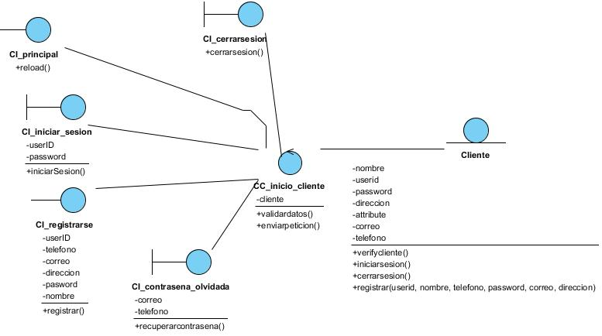
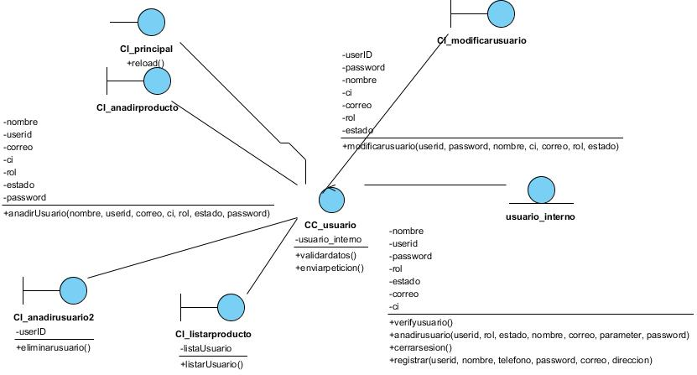
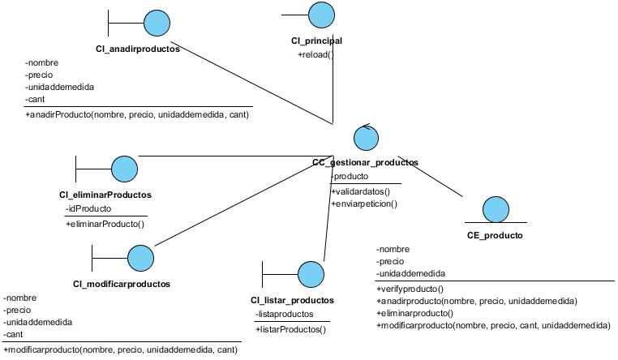
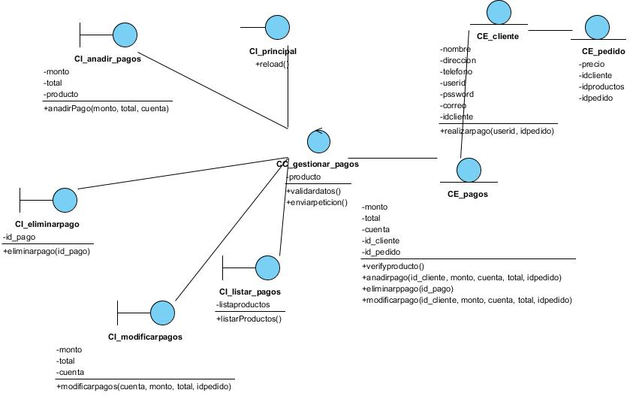
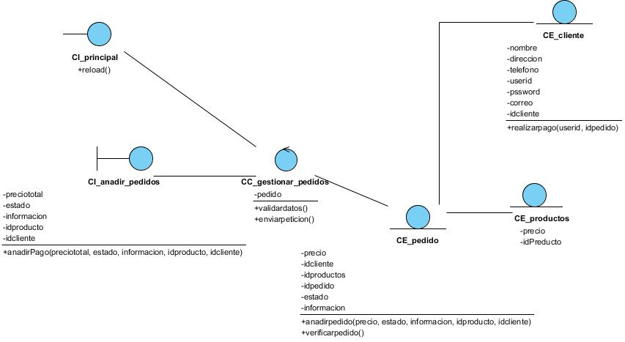
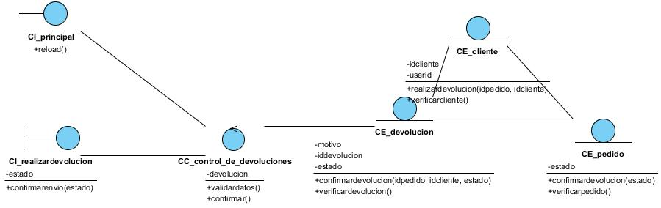
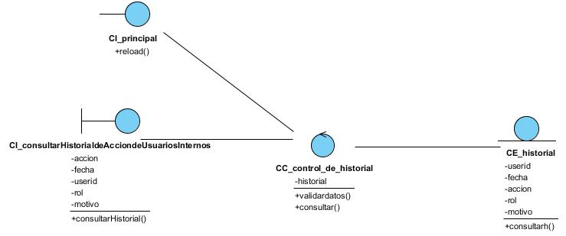
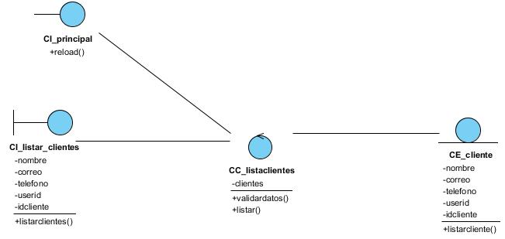
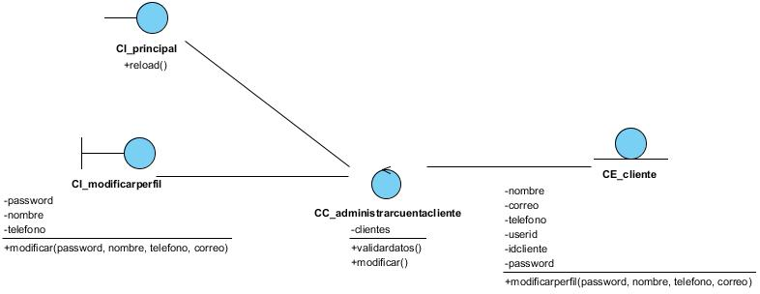

Descripción de clases

No. | Nombre de la Clase | Descripción
 | Cliente | Usuario externo que interactúa con el Sistema realizando pedidos
 | Pedido | Conjunto de productos solicitados por el usuario
 | Producto | Ácido acético y botellas plásticas
 | Usuario interno | Vendedor, supervisor o administrador, interactúan de forma directa con el sistema
 | Historial | Acciones realizadas por los usuarios internos, tiene como objetivo controlarlos, solo puede acceder el administrador
 | Devoluciones | Acción realizada por un cliente donde devolver un pedido, se analiza si aceptar la devolución o no
 | Pagos | Pagos realizados por un cliente a un pedido, pueden ser por partes y desde varias cuentas bancarias

5.2 Diagramas de Comunicación
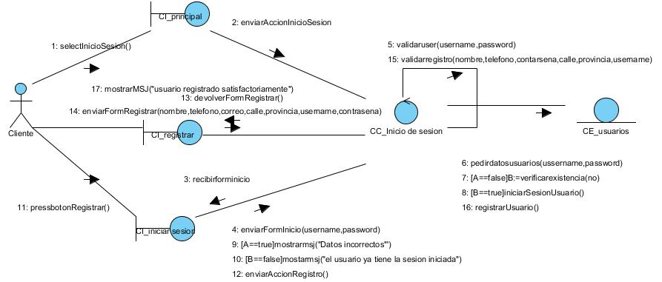
Iniciar sesión

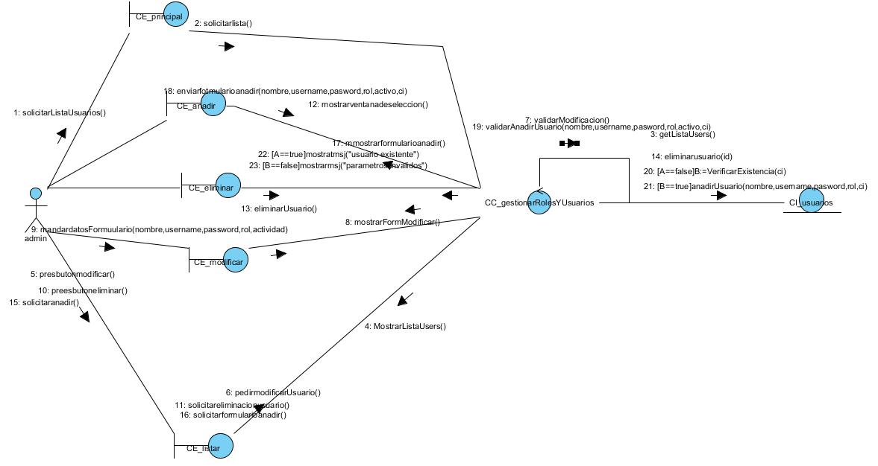
Gestionar Usuarios y roles
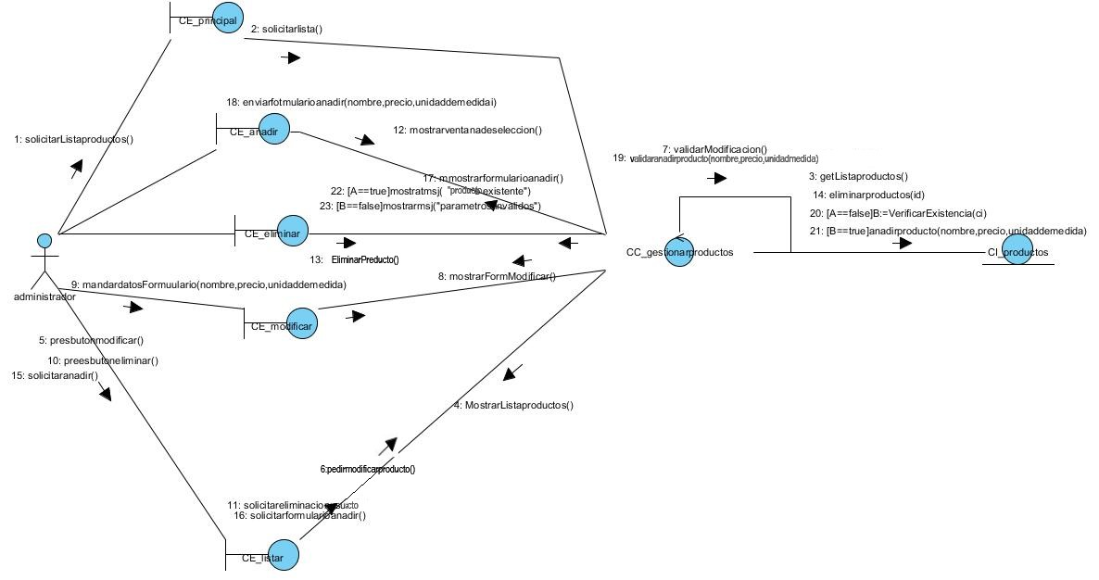
Gestionar Productos
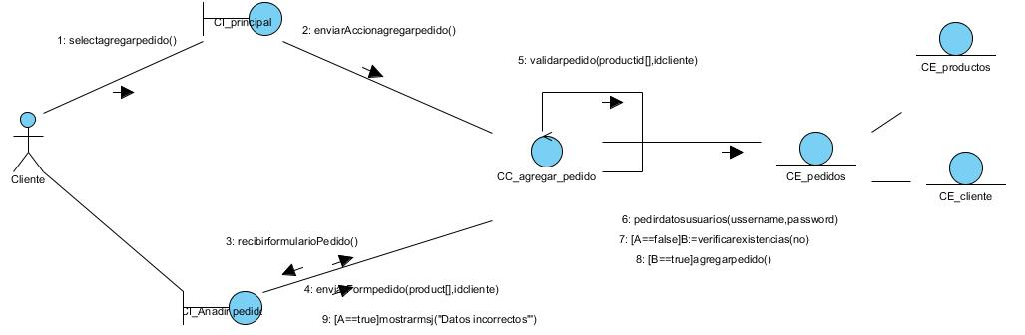
Administrar Pedidos

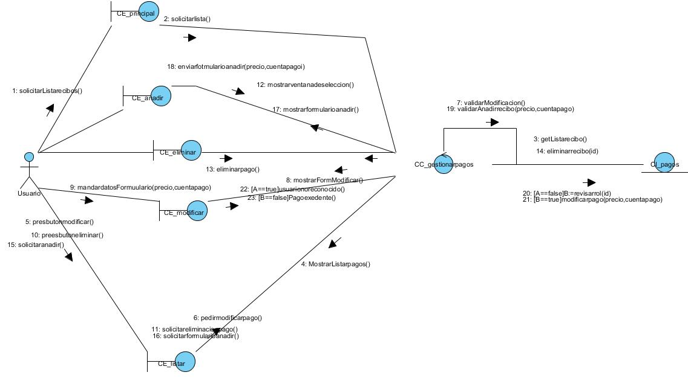

Gestionar pagos
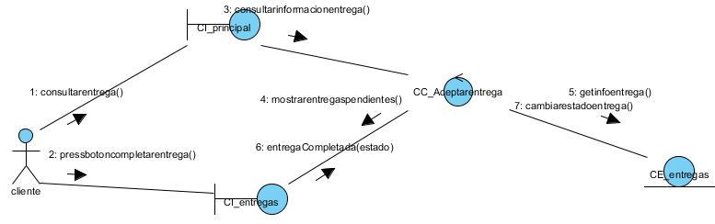
Confirmar Entrega
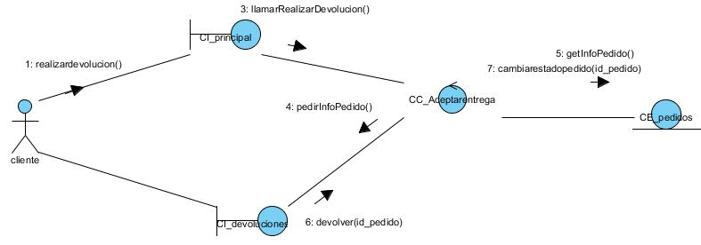
Realizar devolución
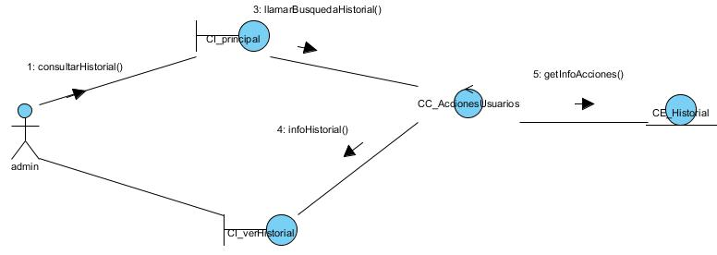
Generar Historial
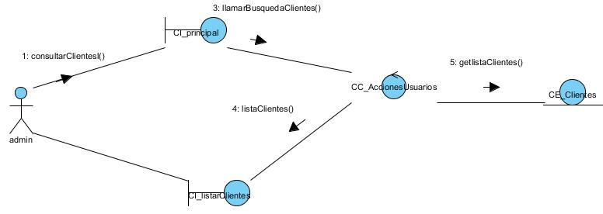
Listar Clientes

Conclusiones parciales
Posterior a realizar los diagramas de análisis y de comunicación tenemos todos los elementos para implementar cada una de las características que debe tener el sistema, identificando las principales clases a diseñar y los métodos que deben incorporar cada una, así como las acciones a las que debe responder cada método según el usuario que interactúe, devolviendo siempre una respuesta ya sea de aceptación o de rechazo.

Conclusiones generales

- El análisis integral de los procesos de la MIPYME permitió identificar las áreas críticas y oportunidades de mejora, evidenciando que la automatización de la gestión de clientes, pedidos, pagos e inventario puede incrementar significativamente la eficiencia operativa.
- La elaboración del modelo conceptual y la identificación de roles, actores y reglas de negocio facilitaron la comprensión del flujo de información y los procedimientos internos, contribuyendo a la estandarización y documentación de los procesos.
- La definición y priorización de los Requisitos Funcionales (RF) permitió establecer de manera clara las funcionalidades necesarias del sistema, garantizando que el desarrollo se enfoque en cubrir las necesidades reales del negocio.
- La elaboración de casos de prueba asociados a los RF permitió validar cada requisito de manera sistemática, asegurando que las funcionalidades implementadas cumplen con los objetivos propuestos y reduciendo riesgos de errores o inconsistencias en el sistema.
- La propuesta tecnológica se orienta a optimizar los recursos de la empresa, garantizar la disponibilidad de información en tiempo real y permitir la toma de decisiones basada en datos confiables.
- Finalmente, el proyecto demuestra que la integración de procesos, la digitalización de la gestión empresarial y la validación formal de los requisitos son factores clave para la competitividad y sostenibilidad de las MIPYMES en un entorno económico dinámico.

Recomendaciones
- Implementar un sistema tecnológico integral (CRM y/o ERP) que automatice la gestión de clientes, pedidos, pagos e inventario, adaptado a las necesidades específicas de la MIPYME.
- Mantener actualizados los Requisitos Funcionales (RF) y documentar cualquier cambio en los procesos o en las necesidades del negocio, para asegurar que el sistema continúe cumpliendo sus objetivos.
- Desarrollar y ejecutar de manera periódica casos de prueba asociados a los RF, garantizando que las funcionalidades implementadas sigan siendo válidas y confiables frente a modificaciones futuras del sistema o del negocio.
- Capacitar al personal en el uso del sistema y en la interpretación de los resultados generados, fomentando la adopción tecnológica y el correcto manejo de la información.
- Realizar auditorías periódicas de procesos y datos, evaluando la eficiencia del sistema, detectando posibles errores y optimizando continuamente las operaciones.
- Promover una cultura de mejora continua, donde la integración de nuevas herramientas tecnológicas y la revisión constante de requisitos y pruebas contribuyan a la competitividad y sostenibilidad de la empresa.

Referencias Bibliográficas

1. González Pérez, G. (2022). Automatización y dinámica del mercado laboral en la industria automotriz en México. Economía Teoría y Práctica, (56), 67-96.
2. Guerola-Navarro, V., Oltra-Badenes, R., & Gil-Gomez, H. (2020). Análisis de la relación entre el grado de introducción de CRM y los beneficios de la empresa a través del Desempeño Organizacional y la Innovación Empresarial. 3C Empresa. Investigación y Pensamiento Crítico, 9(1), 67-87. doi 10.179933cemp.2020.090141.67-87
3. Ramírez Vivanco, A. E., Procel Romero, L. P., & Solórzano Solórzano, S. S. (2021). Estrategias de Internacionalización para la oferta exportable de las MIPYMES en El Oro, Ecuador. Pro Sciences, 5(41), 1603-1625.
4. Sommerville, I. (2011). Ingeniería de software (9a ed.). Pearson Educación.

